健康生活教育範疇
（高中）
1.學習目標
- 為自己未來訂下目標和期望，努力向前
- 能堅守原則、重誠守諾，達至言行一致

2.學習重點
- 認識賭博的禍害。
- 學習如何拒絕朋輩賭波的邀請。

生活事件：輸多贏少
（不參與任何博彩活動）

價值觀及態度 | ： | 堅毅、自制、誠信、勤勞
學習材料 | ： | 學習材料一： 「家明的故事」  學習材料二：「家明的故事」討論問題  學習材料三：「家明的故事」討論指引  學習材料四：「家明沉迷賭波過程圖」
課時 | ： | 40分鐘（一節）（時間分配只作參考，教師應按實際課時調節）

教學步驟：

步驟（時間） | 學習重點
活動一：熱身活動（10分鐘）  教師請學生分享個人、朋友或親友是否有參與賭波活動，並請同學嘗試說出賭波活動的「好處」及「壞處」。  活動二：「家明的故事」（25分鐘）  - 派發「家明的故事」（學習材料一），每7至8位同學為一組，共同細閱家明的個案，並回答討論問題（學習材料二）。  - 老師派發每組數張大海報紙及一盒顏色筆，讓同學將討論結果寫於海報上，方便匯報。  - 各組同學匯報討論結果。  - 老師就着同學的觀點，作出回應（學習材料三），然後鼓勵同學回應老師的論點。 | - 帶動討論氣氛。  - 鼓勵同學思考為何賭波活動會如此受歡迎，「它」的誘因何在？  - 反省賭波可能帶來的禍害。  - 透過故事主角第一身剖白，帶出沉迷賭波所帶來的禍害及「輸多贏少」的道理，鼓勵同學不要參與任何博彩活動。  - 透過分組討論，引發學生對足球博彩作多方面的思考及分析。

教師總結（5分鐘）

參考：賭波或其他博彩活動如賽馬、六合彩、打麻雀及玩啤牌等，在現今的香港社會，似乎是十分普通的事。加上賭波、賭馬及賭六合彩合法化、普及化、甚至以慈善來作「包裝」，賭博不知不覺間被「合理化」為一種娛樂方式。然而，博彩畢竟與娛樂不同，參與博彩時，難免存有僥倖或貪婪的心理，扭曲個人價值觀。一旦沉迷賭博，更可能影響個人社交生活、生活習慣、與家人的關係，甚至個人前途等 （見學習材料四「家明沉迷賭波過程圖」）。所謂「預防勝於治療」，不接觸任何形式的賭博，替自己設下底線，並堅定地維持原則，是最有效對抗賭博的方法。

延展活動

搜尋一年內有關賭博禍害的新聞，配合課堂的反思，撰寫一篇500字內的議論文章，題目自定。

學習材料一
家明的故事

（球場內，一場足球比賽剛結束）

家明： | 國雄，今晚藍魔對車仔那場賽事，你看好哪一隊？
國雄： | 還用多說嗎？一定是藍魔啦，單是迪尼和戴維斯，已經足以衝散車仔吧！
家明： | 又不可以太小看車仔，李昂和奧蘭度也不是等閒之輩，加上五萬磅週薪的龍門拜倫，絕對可以斬妖除「魔」！
國雄： | 不如我們賭一頓飯，誰輸了誰作東！
家明： | 何必要輸了作東呢？我已經在馬會重鎚出擊，下了四百元一注車仔勝，贏了之後，讓我請你吃一頓好的！
國雄： | 家明，你又賭錢嗎？這樣不太好吧，況且你未滿18歲，如何可以入投注站呢?
家明： | 我叫爸爸替我買的，反正他亦有投注賽馬及賭波。
國雄： | 甚麼？他支持你賭博嗎?
家明： | 不要左一句賭博，右一句賭博那麼難聽，我只是增加看球的刺激性罷了！況且，香港何人不賭？賭馬、六合彩及賭波，已經成為我們日常生活的一部分，輸了便當作做善事吧！你也投注一點嘛！
國雄： | 我可不會入投注站！
家明： | 哈哈，現在有電話及網上投注嘛！我叫爸爸打一下電話便可以投注了！
 | （結果比賽是車仔險勝２：１）
家明： | （歡天喜地）國雄，一起去吃宵夜，反正只是馬會請客！哈哈！這陣子，我的眼光還真不錯，每次都可以貼中賽果，收穫可不少呢！
（一年後）

家明： | 國雄，可否借一百元給我！
國雄： | 又將吃飯錢輸光了？
家明： | 唉，近來不知行甚麼衰運，運氣十分差，車仔臨完埸亦可以被藍魔追和一比一，害我輸了不知多少錢！
國雄： | 你不是說你想出了一條「必勝方程式」嗎？為何會輸？
家明： | 不要再提那條方程式。理論歸理論，我原以為第一場買一百元，若輸了到第二場便買二百元，再輸第三場買四百，如此一來，只要三場之中，勝出一場，我便可以贏錢，勝算是否較高？但即使我事前做足功課，了解過各球隊的出場陣容、過往賽績、對陣紀錄及球員狀態，以為穩操勝券，最終都可以連輸三場。一百、二百、四百地輸，之後根本沒有本再下注……唉……
國雄： | 家明，算了罷，輸了便輸了，不要再想了！這一年間，我見你愈來愈沉迷賭波，很替你擔心。平常星期六、日找你踢波，你總是興高采烈，現在你到球埸，便帶著一份波經，經不離手，中場休息又好，完埸又好，甚至吃午餐的時候，便只見你在「煲經」。以往你跟我們總是有說有笑，談天說地，檢討球賽的得失，現在大家都說你在扮cool，玩自閉。
家明： | 啊！他們是這樣說我嗎？你不說，我還不知呢。不過你的提醒，倒令我反省了很多事情。過往看足球的時候，我很享受整個過程，亦會看得咬牙切齒，口沬橫飛。現在看球則只看着時鐘，常問「為何七十分鐘，仍未進球？」、「你是否懂得踢球，這樣容易的球，亦不能射進龍門，你不要害我輸錢呀！」然後破口大罵，久而久之，看球賽依然很緊張，但已經不是先前一種享受「過程」的感覺，而只是著重球賽的結果——輸或贏。
國雄： | 你知不知道自己為何會由「睹波」變「賭波」？
家明： | 我不知道……最初看足球，只捧自己喜歡的球隊，其他球隊，我不會留意。但自從可以賭波後，便更加留意其他球隊。你知道現在的博彩活動五花八門，可以「三穿一」、「六穿一」、甚至「八穿一」，「刀仔鋸大樹」。我記得有一次用二十元買了一條「六穿一」，居然讓我贏得千多元，但我第一個念頭並不是開心，而是怪責自己：「為何我只買二十元，而不是一百元、二百元，那麼我不就有幾千元或萬多元嗎？」之後，賭注開始愈來愈大，花在「煲經」的時間亦愈來愈長，你只要看一看星期六、日的波經，可投注的場次以百計，英超、意甲、西甲、德甲、歐聯……應有盡有。我亦記得有一次星期天與你們一起看戲，戲是很棒的，但我心中便老是惦記著「藍魔對車仔」的賽果，好不容易看完戲，便在街中四圍看，看看是否有賽果的報道，心不在焉。因為賭波的關係，以往我只挑選特別的賽事來看，現在是只要有下注的，我亦絕不放過，每個星期六、日，便由晚上看至深夜，經常都睡眠不足，功課做不好，考試亦沒精神溫習。
國雄： | 聽你如此說，我想起了志強。他曾經是我們球隊的最佳中鋒。但自從沉迷賭波後，便變了許多，輸了錢便向我們借錢，最終現在連我們亦不敢再見。
家明： | 我記得他，他的金句是：「搏一搏，唔駛咁『頻撲』！」、「賭一賭，舒活筋絡」、「小富由儉，大富由賭」。
國雄： | 其實只要細心一想，便知道賭博是「輸多贏少」。我最近進行的專題研習，便以賭博為題，搜尋了許多關於博彩業的資料。香港政府每年在博彩稅之收益以百億計，澳門更誇張，大概八成稅收從博彩稅得來。這些錢，從何而來？當大家覺得自己是專家的時候，我們亦知道博彩機構亦會聘請很多專家作為「操盤手」，在賠率方面作出很多的分析，若是一些強弱懸殊的球賽，賠率只是10賠1或2，即贏只有2元，輸或和則輸了10元。只要十場中有一、二場「爆冷」，強隊和或輸，博彩公司已封了蝕本門。誰又願意做賠本的生意呢？因此，雖非「十賭九騙」，但「十賭九輸」應該離事實不遠。家明，你有沒有想過自己為何喜歡博彩？
家明： | 我不肯定……我最初純粹是因為增加觀看球賽的趣味性，但偶一投注，又贏了錢，便開始每次看球賽都會估計賽果，猜中時便總覺自己眼光獨到，不自覺地多了投注。贏錢時意氣風發，覺得自己與眾不同，輸錢時又很不甘心，總相信自己有能力「在哪裡跌倒，從哪裡爬起來」，加上五花八門的博彩方式，實在像是一種挑戰，只要你中了一次「六穿一」，你便認為一定有第二次、第三次，自信心便不自覺地膨脹起來，很興奮，甚至得意忘形。我想就像吸毒一樣，第一、二次或許是「你玩藥」，但一上癮後，便是「藥玩你」。因此，博彩跟吸毒一樣不能有「第一次」，否則便會上癮，欲罷不能。
國雄： | 你說得對！
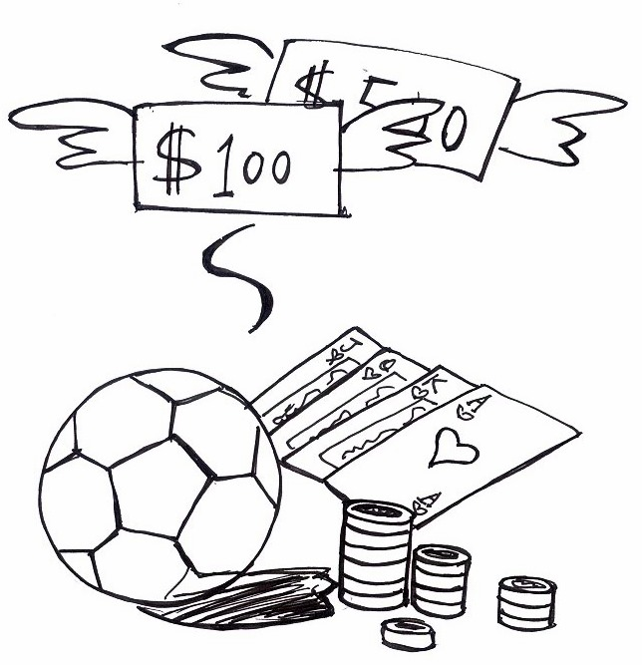

學習材料二
討論工作紙

- 從個案中，你認為家明是如何慢慢地由享受觀賞足球活動，變成沉迷賭波？ | - 除了個人因素，你認為有哪些社會因素助長此行為？
 | 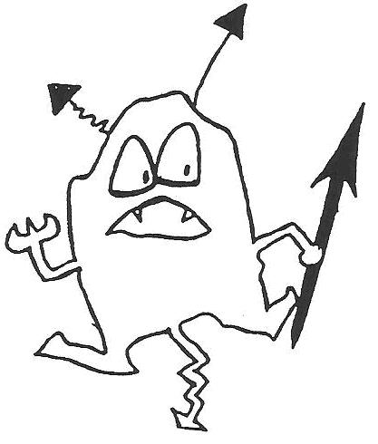
- 若長期沉迷賭博，會衍生哪些問題？  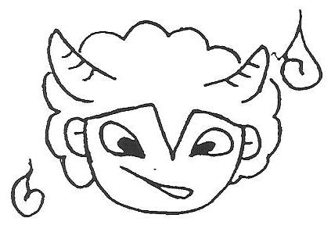 | - 若同學皆喜歡賭波，自己不參與，可能被認為不合群及減少共同話題。被「朋輩接納」及「朋輩壓力」的問題可以如何處理？如何拒絕同學的邀請，又不致影響大家的關係？
學習材料三
討論問題的教師參考資料：
- 從個案中，你認為家明是如何慢慢地由享受觀看球賽，變成沉迷賭波？

- 最初是為增加看球賽的刺激性，小注怡情，並曾贏過錢；其後覺得自己的眼光獨到，更加肯定自己，提升對賭博的信心。
- 以小博大（六穿一）後，引發更大的貪心，想贏取更多的金錢，不勞而獲。
- 當輸錢時，又想贏回金錢、自信心和自尊。
- 陷入困局：無論贏錢或輸錢皆給自己「合理」的理由繼續賭博行為。

（教師可將同學的論據綜合成以上流程。）
2. 除了個人因素，你認為有哪些社會因素助長此行為？

- 賭波合法化、普及化：若非賭波合法化，年青人根本沒有如現在般多「途徑」去合法賭博。
- 家明父親亦有博彩習慣，甚至替他下注。
- 大量博彩資訊流通：很多報章，網頁皆有大量博彩賠率、分析等資訊，令青年人很容易接觸到，在耳濡目染下，增加賭博行為的可能性。
- 將博彩娛樂化及慈善化：很多電子媒介在介紹足球節目或評述時，亦有提及賠率；且將博彩行為「慈善化」，強調一定比例的博彩收益捐作慈善用途，淡化了博彩背後衍生的種種問題及對人心態的影響（如一朝發達、不勞而獲、僥倖及貪心的心態等）。

3. 若長期沉迷賭博，會衍生哪些問題？

- 金錢損失
- 養成僥倖的心態，常希望可以一天致富
- 虛耗很多時間在閱讀博彩資訊上
- 影響日常的社交、生活習慣（如看球賽而日夜顛倒）
- 影響與家人及朋友的關係
- 影響學業及前途
- 影響情緒，心情大上大落（為贏錢而興奮、輸錢而失落）
- 失去自我控制能力，不能自拔

4. 若同學皆喜歡賭波，自己不參與，可能被認為不合群及減少共同話題。「朋輩接納」及「朋輩壓力」的問題可以如何處理？如何拒絕同學的邀請，又不致影響大家的關係？

- 很多時同學在「群眾」的壓力下，容易做出一些不理性的「從眾」 行為，以求得到朋輩的認同。但同學若想深一層，了解「和而不同」這道理，便不會感到那麼難拒絕朋友的不同需求。試考慮一下以下的情況：

  - 一對要好的朋友，是否等同從來不吵架、所有興趣皆一致？若一個朋友喜歡行山、打壁球，另一個喜歡逛街購物、看電影，相方是否都要「互相配合」，才不致影響感情及關係？

  - 面對中四選科，自己對中史和歷史科感興趣，但大部分同學選物理和化學科。若不與同學選擇同一科目，是否便等於不合群，及會影響大家的感情及關係？

  - 你十分喜歡吃榴槤，很想推介它給你的朋友，讓他／她們分享你的喜好。但他／她們不接受，會否因此影響大家的感情？

在與朋友相處時，同學要謹記不要陷落於「非黑即白」的思想，即「不『埋堆』，便等於不重視朋友」，就算再好的夫妻、朋友、親人或同學，亦有意見或嗜好不一樣的時候，不從眾並不等於否定同學的意見或嗜好，反而應明白這是個人的喜好、選擇問題而已。以賭波為例，若有同學喜歡賭波，而嘗試游說你時，若你自己是不喜歡的話，只要：

- 以一種平和但堅定的語氣，平靜而尊重的心態來表示「理解對方的想法」；
- 然後向對方「解釋自己的立場」，不要令對方認為你在指責他，而只是你個人的喜好的話，相信你的選擇是會被接納及尊重的；就正如你不會強迫你的朋友，做他／她們不喜歡的事一樣
例如：
- 「雖然對你來說，小注可以增加看球賽的刺激性，但我擔心自己「太緊張」勝負，反而享受不到球賽的樂趣。」

- 「雖然投注20元只是很小的數目，贏了有數十倍的回報，輸了或亦有助慈善事業，但我寧願拿20元去吃一碗麵，對我來說更為實際。」

- 「我不喜歡博彩這玩意，但我很樂意與你分析我喜歡的那場球賽的形勢。」（而不是所有下注賽事）

學習材料四
家明沉迷賭波過程圖
賭波合法化

～很多報章大篇幅刊載賭波賠率、球賽分析等資訊
～看球賽時會猜測賽果，但未有投注

～開始投注，並告訴自己只是為了增加看球賽的刺激性而已
～父親亦有賭波習慣，並協助投注

～贏錢時感到自己眼光獨到，分析準確
～常以小博大贏錢，開始有不勞而獲的心態、相信自己終有一天可以贏大錢

～輸錢時認為自己只是不夠運氣，一定可以收復失地

→困局：久而久之，無論輸贏，皆會投注，變成習慣
→博彩方法，開始並非局限於勝、負，而是轉為更多樣化（如六穿一、波膽）
→投注的金額愈來愈大
→每星期花費大量時間在賭波資訊上，影響學習、社交和情緒
